**Tema PLSQL 2**

**E2. Definiți un tip colecție denumit tip_orase_***. Creați tabelul excursie_*** cu următoarea structură:**

**cod_excursie NUMBER(4), denumire VARCHAR2(20), orase tip_orase_*** (ce va conține lista**

**orașelor care se vizitează într-o excursie, într-o ordine stabilită; de exemplu, primul oraș din listă va fi**

**primul oraș vizitat), status (disponibilă sau anulată).**

**a. Inserați 5 înregistrări în tabel.**

**b. Actualizați coloana orase pentru o excursie specificată:**

**- adăugați un oraș nou în listă, ce va fi ultimul vizitat în excursia respectivă;**

**- adăugați un oraș nou în listă, ce va fi al doilea oraș vizitat în excursia respectivă;**

**- inversați ordinea de vizitare a două dintre orașe al căror nume este specificat;**

**- eliminați din listă un oraș al cărui nume este specificat.**

**c. Pentru o excursie al cărui cod este dat, afișați numărul de orașe vizitate, respectiv numele orașelor.**

**d. Pentru fiecare excursie afișați lista orașelor vizitate.**

**e. Anulați excursiile cu cele mai puține orașe vizitate.**

**a. Cod SQL:**

create or replace type tip_orase_sma is table of varchar2(20);

create table excursie_sma(

cod_excursie number(4),

denumire varchar2(20),

orase tip_orase_sma,

status varchar2(11)

)nested table orase store as orase_tab;

-- adaugare 5 inregistrari

insert into excursie_sma values (1, 'Excursie 1', tip_orase_sma('Bacau', 'Bucuresti', 'Brasov'), 'disponibila');

insert into excursie_sma values (2, 'Excursie 2', tip_orase_sma('Amsterdam', 'Haga', 'Rotterdam', 'Eindhoven'), 'disponibila');

insert into excursie_sma values (3, 'Excursie 3', tip_orase_sma('Helsinki', 'Reykjavik'), 'disponibila');

insert into excursie_sma values (4, 'Excursie 4', tip_orase_sma('Venetia', 'Torino', 'Milano', 'Roma'), 'anulata');

insert into excursie_sma values (5, 'Excursie 5', tip_orase_sma('Bruxelles', 'Paris', 'Londra'), 'disponibila');

commit;

**Print screen-uri:**

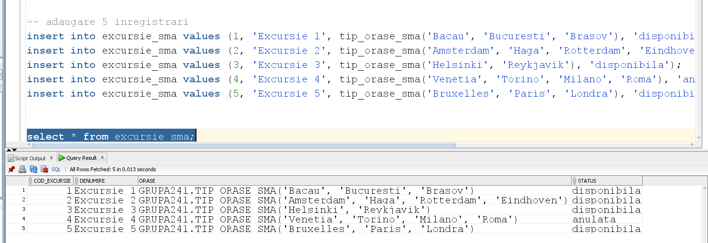

**b) Cod sql:**

declare --adaugare la final

v_cod_exc number := 1;

v_noul_oras varchar2(20) := 'OrasNouF';

v_orase_tip tip_orase_sma;

begin

select orase

into v_orase_tip

from excursie_sma

where cod_excursie = v_cod_exc for update;

v_orase_tip := v_orase_tip multiset union tip_orase_sma(v_noul_oras);

update excursie_sma

set orase = v_orase_tip

where cod_excursie = v_cod_exc;

end;

/

declare --adaugare al doilea

v_cod_exc number := 2;

v_noul_oras varchar2(20) := 'orasnou2!';

v_orase_tip tip_orase_sma;

v_new_orase tip_orase_sma := tip_orase_sma(v_noul_oras);

v_index number;

begin

select orase

into v_orase_tip

from excursie_sma

where cod_excursie = v_cod_exc

for update;

v_index := 2; --indexul la care inseram

-- shiftam orasele deja existente

for i in reverse v_index..v_orase_tip.last-1 loop

v_orase_tip(i + 1) := v_orase_tip(i);

end loop;

--inseram orasul pe poz 2

v_orase_tip(v_index) := v_noul_oras;

update excursie_sma

set orase = v_orase_tip

where cod_excursie = v_cod_exc;

end;

/

declare

v_cod_exc number := 1;

v_oras1 varchar2(20) := 'Bacau';

v_oras2 varchar2(20) := 'Bucuresti';

v_orase_tip tip_orase_sma;

begin

select orase

into v_orase_tip

from excursie_sma

where cod_excursie = v_cod_exc for update;

--inlocuire orase

for i in v_orase_tip.first .. v_orase_tip.last loop

if v_orase_tip(i) = v_oras1 then

v_orase_tip(i) := v_oras2;

elsif v_orase_tip(i) = v_oras2 then

v_orase_tip(i) := v_oras1;

end if;

end loop;

update excursie_sma

set orase = v_orase_tip

where cod_excursie = v_cod_exc;

end;

/

--stergere din excursia 4 torino

declare

v_cod_exc number := 4;

v_oras_to_remove varchar2(20) := 'Torino';

v_orase_tip tip_orase_sma;

begin

--blocare rand pt update

select orase

into v_orase_tip

from excursie_sma

where cod_excursie = v_cod_exc for update;

--gasire si stergere oras

for i in v_orase_tip.first .. v_orase_tip.last loop

if v_orase_tip(i) = v_oras_to_remove then

v_orase_tip.delete(i);

exit;

end if;

end loop;

--actualizare tabel cu lista de orase modificata

update excursie_sma

set orase = v_orase_tip

where cod_excursie = v_cod_exc;

end;

/

**Print screen-uri:**

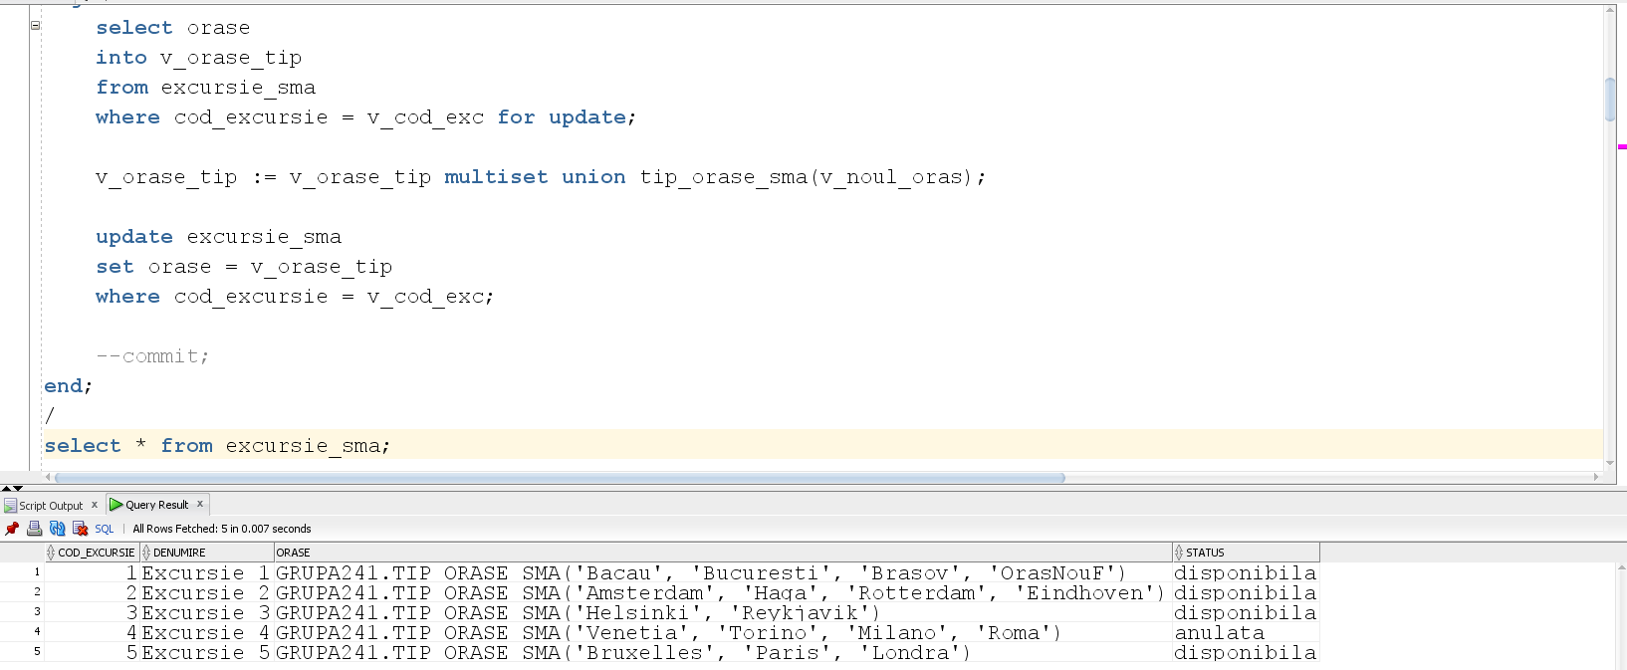

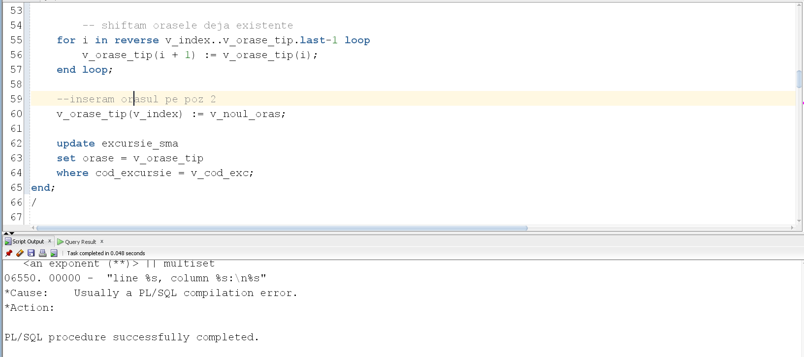

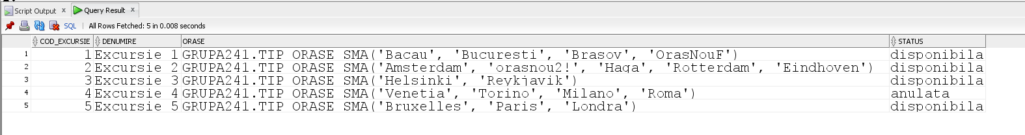

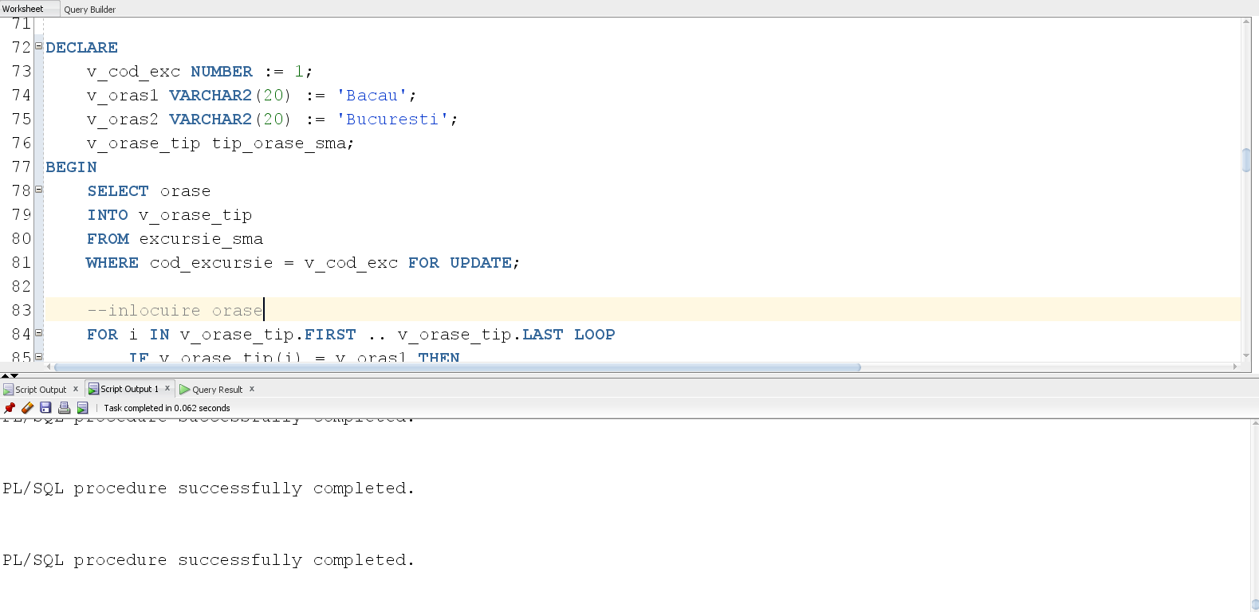

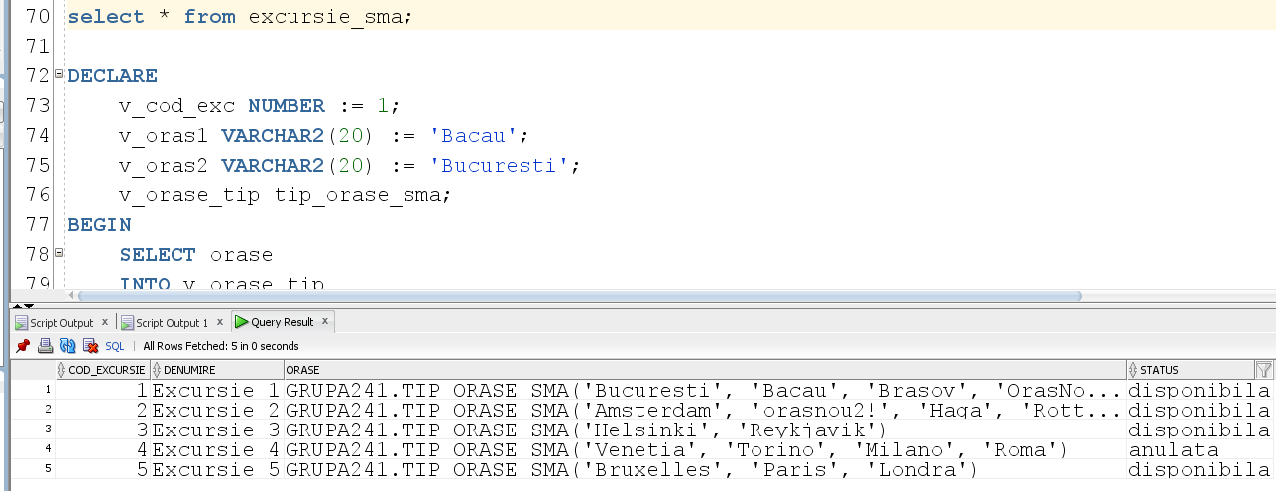

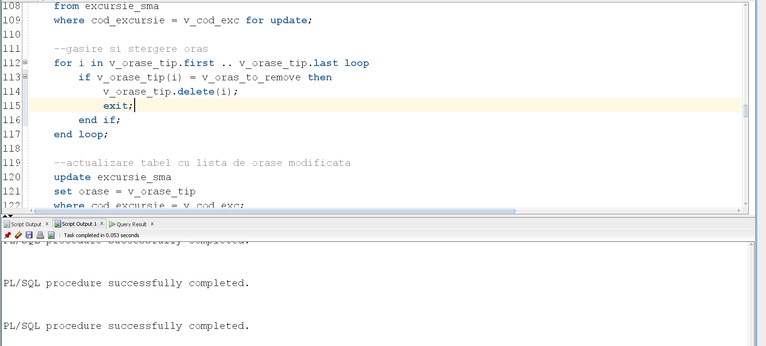

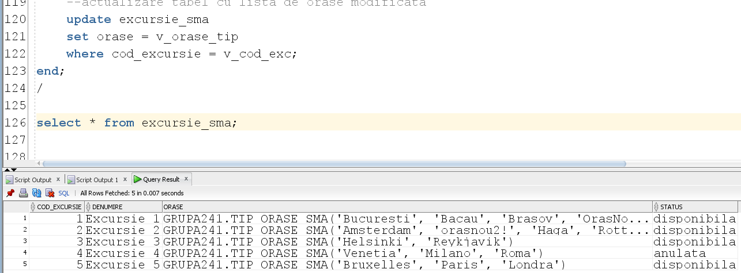

C) **Cod sql:**

--c

declare

v_cod_exc number := &p_cod;

v_orase_tip tip_orase_sma;

begin

select orase

into v_orase_tip

from excursie_sma

where cod_excursie = v_cod_exc;

--afisare nr orase vizitate

dbms_output.put_line('Numar de orase vizitate: ' || v_orase_tip.count);

-- afisare nume oras

for i in 1..v_orase_tip.count loop

dbms_output.put_line('Orasul ' || i || ': ' || v_orase_tip(i));

end loop;

end;

/

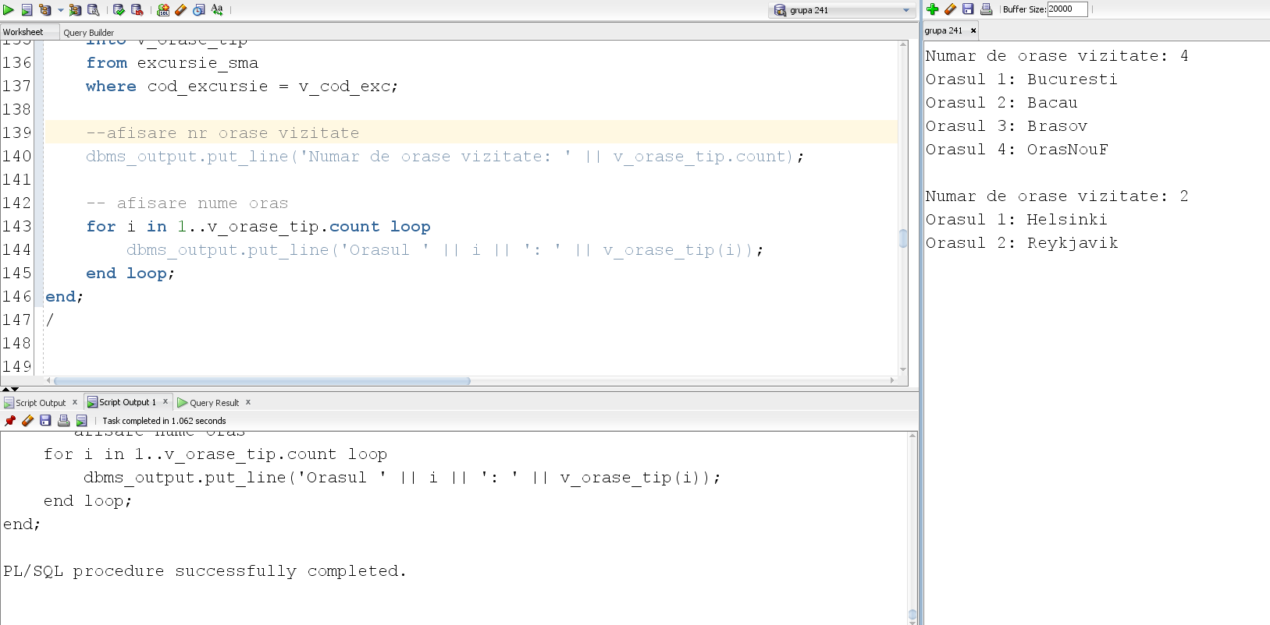

d) Cod Sql:

--d

declare

cursor excursii_cursor is

select cod_excursie, orase

from excursie_sma;

v_cod_exc number;

v_orase_tip tip_orase_sma;

begin

for excursie_rec in excursii_cursor loop

v_cod_exc := excursie_rec.cod_excursie;

v_orase_tip := excursie_rec.orase;

--afisare lista cu orasele vizitate pt fiecare exc

dbms_output.put_line('Cod Excursie: ' || v_cod_exc);

dbms_output.put_line('Orase Vizitate:');

for i in 1..v_orase_tip.count loop

dbms_output.put_line(' ' || v_orase_tip(i));

end loop;

dbms_output.put_line('------------------');

end loop;

end;

/

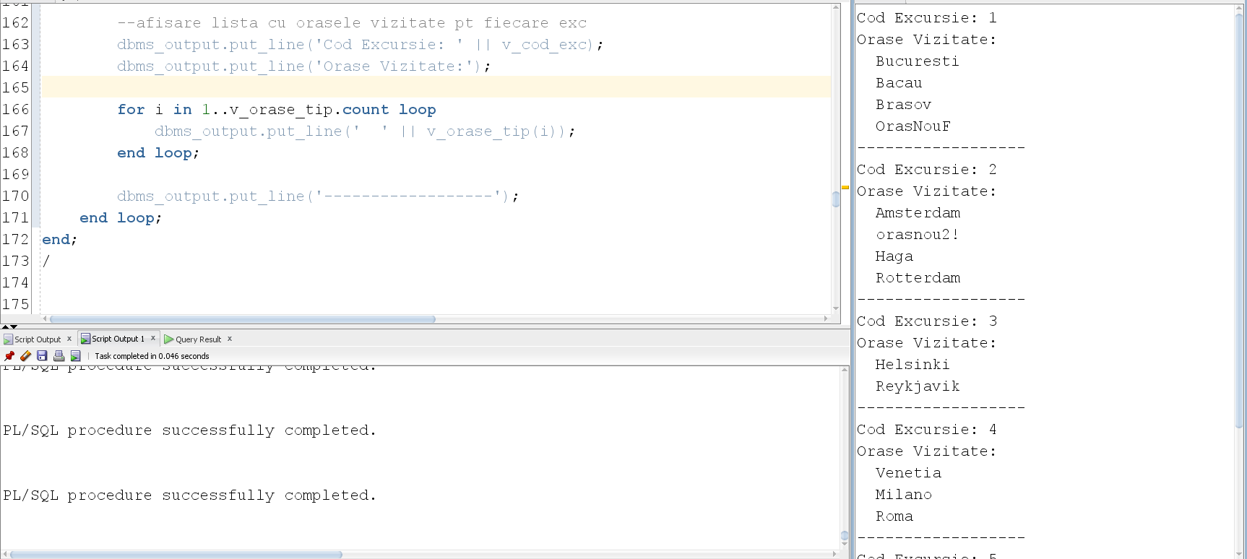

e) Cod Sql:

--e anulare excursie cu cele mai putine orase vizitate

declare

cursor excursii_cursor is

select cod_excursie, orase

from excursie_sma;

v_cod_exc number;

v_orase_tip tip_orase_sma;

v_min_orase number := null;

procedure update_excursie_status(p_cod_exc number, p_status varchar2) is

begin

update excursie_sma

set status = p_status

where cod_excursie = p_cod_exc;

end;

begin

-- nr minim de orase vizitate

for excursie_rec in excursii_cursor loop

v_orase_tip := excursie_rec.orase;

if v_min_orase is null or v_orase_tip.count < v_min_orase then

v_min_orase := v_orase_tip.count;

end if;

end loop;

--anulare exc cu min de orase

for excursie_rec in excursii_cursor loop

v_cod_exc := excursie_rec.cod_excursie;

v_orase_tip := excursie_rec.orase;

if v_orase_tip.count = v_min_orase then

update_excursie_status(v_cod_exc, 'anulata');

end if;

end loop;

end;

/

**Print screen-uri:**

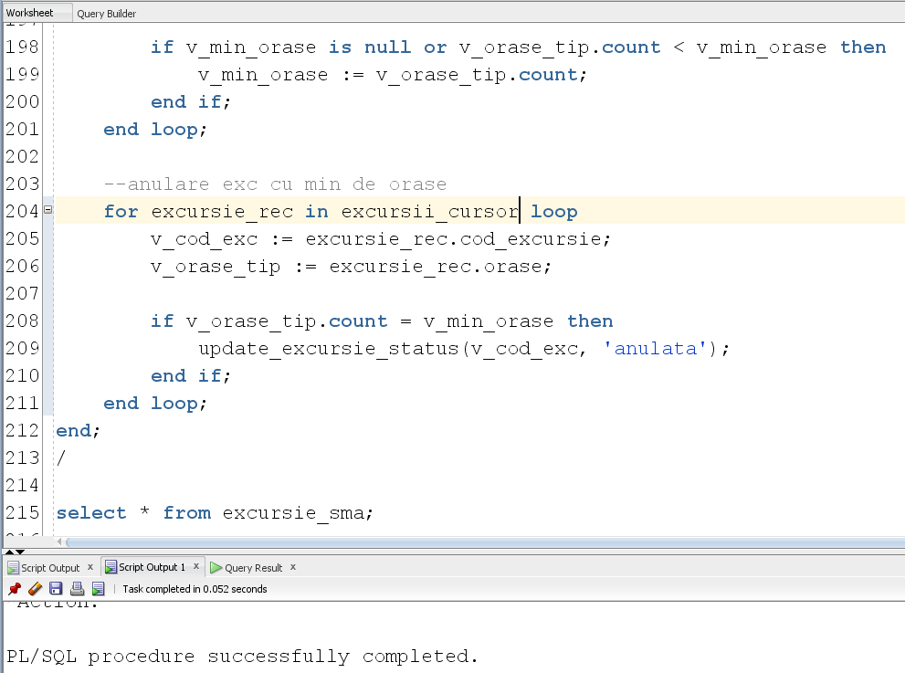

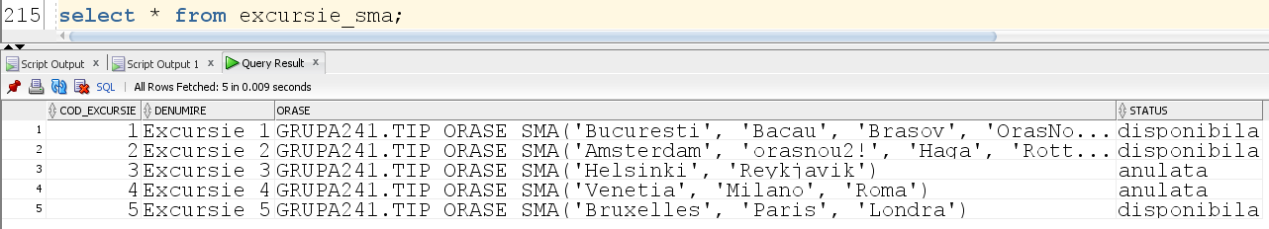

E4: Adaptați cerințele exercițiilor 9 și 10 pentru diagrama proiectului prezentată la materia Baze de Date din anul I. Rezolvați aceste exerciții în PL/SQL, folosind baza de date proprie.

9) Definiți tipul subordonati_*** (vector, dimensiune maximă 10, menține numere). Creați tabelul manageri_*** cu următoarele câmpuri: cod_mgr NUMBER(10), nume VARCHAR2(20), lista subordonati_***. Introduceți 3 linii în tabel. Afișați informațiile din tabel. Ștergeți tabelul creat, apoi tipul.

*Am adaptat pentru artisti (manageri) si subordonati(asistenti)*

**Cod:**

--definirea tipului pentru subordonati (artisti asistati)

CREATE TYPE asistenti_artisti AS VARRAY(10) OF VARCHAR2(20);

--crearea tabelului pentru manageri(artisti)

CREATE TABLE artisti_manageri (

cod_mgr NUMBER(10),

nume VARCHAR2(20),

lista_asistenti asistenti_artisti

);

INSERT INTO artisti_manageri VALUES (1, 'Ne-Yo', asistenti_artisti('Asistent1', 'Asistent2', 'Asistent3'));

INSERT INTO artisti_manageri VALUES (2, 'Rihanna', asistenti_artisti('Asistent4', 'Asistent5'));

INSERT INTO artisti_manageri VALUES (3, 'USHER', asistenti_artisti('Asistent6', 'Asistent7', 'Asistent8', 'Asistent9'));

--afisare

SELECT * FROM artisti_manageri;

-- stergere

DROP TABLE artisti_manageri;

DROP TYPE asistenti_artisti;

**Print screen-uri:**

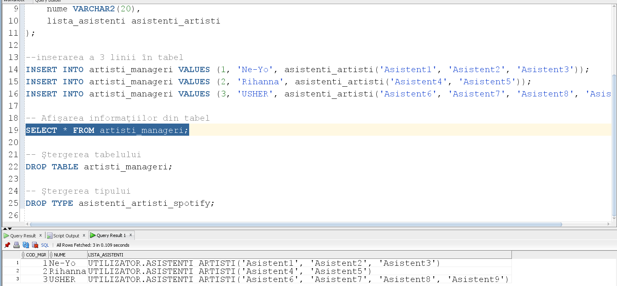

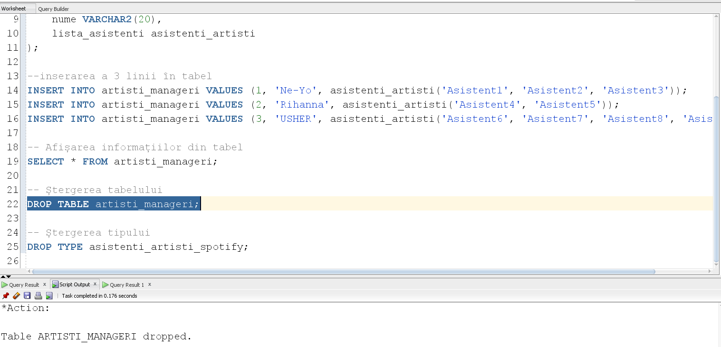

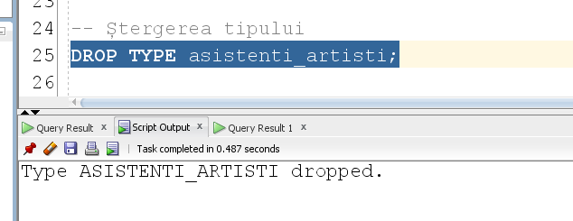

10) Creați tabelul emp_test_*** cu coloanele employee_id și last_name din tabelul employees. Adăugați în acest tabel un nou câmp numit telefon de tip tablou imbricat. Acest tablou va menține pentru fiecare salariat toate numerele de telefon la care poate fi contactat. Inserați o linie nouă în tabel. Actualizați o linie din tabel. Afișați informațiile din tabel. Ștergeți tabelul și tipul.

*Am adaptat pentru artisti si numerele acestora de telefon*

**Cod:**

--crearea tipului pentru numerele de telefon

CREATE TYPE telefoane_artisti AS VARRAY(10) OF VARCHAR2(15);

--crearea tabelului pentru artisti

CREATE TABLE artisti (

artist_id NUMBER(10),

nume_artist VARCHAR2(50),

telefon telefoane_artisti

);

--inserarea artist oin tabel

INSERT INTO artisti VALUES (1, 'NumeArtist1', telefoane_artisti('123456789', '987654321'));

SELECT * FROM artisti;

--actualizarea unui nr de tlf pt un artist

UPDATE artisti

SET telefon = telefoane_artisti('987654321', '987654322')

WHERE artist_id = 1;

--afis dupa actualizare

SELECT * FROM artisti;

--stergerea tabelului

DROP TABLE artisti;

--stergerea tipului

DROP TYPE telefoane_artisti;

